Тема 5. СТРОИТЕЛЬСТВО ГОРНЫХ ВЫРАБОТОК ПОД СЖАТЫМ ВОЗДУХОМ (КЕССОННЫЙ СПОСОБ).

2 ЧАСА
ПЛАН.
- Сущность способа и область применения.
- Применяемое оборудование.
- Технологические схемы и порядок производства работ при сооружении вертикальных выработок.
- Особенности при строительстве горизонтальных горных выработок под сжатым воздухом.
- Нормы промышленной санитарии при работе в зоне повышенного давления.
- Расчёт количества сжатого воздуха, подаваемого в рабочую камеру.

1. Сущность способа и область применения.
Сооружение вертикальных стволов с применением опускной крепи получило дальнейшее развитие после применения сжатого воздуха для отжатая воды из грунтов. Был создан так называемый кессонный способ проходки.
Сущность способа заключается в том, что горнопроходческие работы по слабым рыхлым водоносным породам ведутся при повышенном давлении воздуха в специальной рабочей камере, оборудованной в забойной части выработки и отделённой от остальной выработки воздухонепроницаемой перегородкой (потолком). Под действием давления в камере, превышающего гидростатический напор подземных вод, происходит проникновение воздуха в поры водоносных пород и местный отжим воды на 0,1 - 0,4 м вглубь массива. В результате этого неустойчивые водоносные породы частично осушаются, массив пород становится более устойчивым, что создаёт благоприятные условия для ведения горнопроходческих работ (рис.5.1).
Область применения кессонного способа: при проходке горных выработок по плывунам, неустойчивым гравелистым, галечниковым и илистым породам при условии, что гидростатический напор подземных вод не превышает 0,2 МПа(2 атм). Последнее условие накладывается нормами санитарно-гигиенического режима, когда пребывание людей в рабочей камере допускается при избыточном давлении сжатого воздуха до 0,2 МПа. Таким образом, кессонный способ сооружения горных выработок можно применять при пересечении водоносных пластов с напором подземных вод не более 20 м водяного столба (если речь идёт о полого залегающих пластах без гидравлической связи с вышерасположенными горизонтами, то их мощность должна быть не более 20 м).
В настоящее время кессонный способ имеет ограниченное применение из-за тяжёлых и вредных условий работы проходчиков, низкой производительности труда. Пользуются им только в крайних случаях, когда другие специальные способы проходки по техническим и экономическим соображениям не могут быть применены.
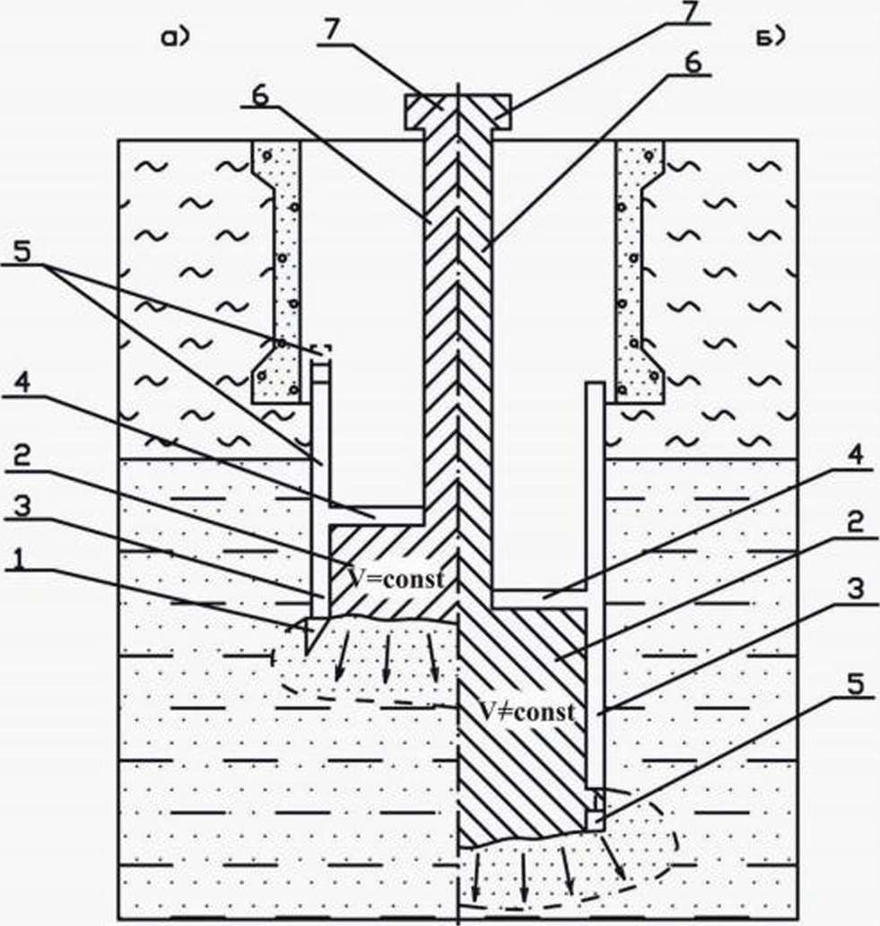
Рис. 5.1. Принципиальная схема проходки ствола под сжатым воздухом
а - технологическая схема с подвижной рабочей камерой; б - технологическая схема с неподвижной рабочей камерой
1- режущий башмак; 2- рабочая камера; 3- стены кессона; 4- воздухонепроницаемый потолок; 5- постоянная крепь; 6- шахтная труба; 7- шлюзовой аппарат

Краткая история развития способа. Кессонный способ в угольной промышленности нашей страны стали часто применять после 1944г. и, в основном, в Подмосковном бассейне.
1952 г. - расцвет способа: около 70% стволов, где применялись специальные мероприятия, пройдены кессонным способом.
К 1961 году под сжатым воздухом был пройден 201 ствол общей глубиной 8,5 км, в том числе в угольной промышленности -180 стволов общей глубиной 8 км, что составило 14% к общей длине стволов, пройденных специальными способами за тот же период.
После 1962г. кессонный способ в горной промышленности не применяют. Однако его ещё применяют в метростроении и при сооружении подземных коллекторов в городских условиях.
Скорость проходки стволов под сжатым воздухом (достигнутая) - до 30 - 45 м/мес. (средняя -10-15 м/мес.).

2. Применяемое оборудование.
При проходке вертикальных стволов под сжатым воздухом применяется как специальное (кессоны, шлюзы), так и обычное (подъёмные машины, бадьи, лебёдки, компрессоры, насосы и т.д.) горнопроходческое оборудование.
Кессон представляет собой опускную крепь, которая герметичным потолком разделяет ствол на две зоны:
1) рабочую камеру - зону повышенного давления, расположенную ниже потолка;
2) зону нормального атмосферного давления, расположенную выше потолка.
Рабочая камера (рис.5.2) с боков ограничивается стенами опускной крепи, сверху - герметичным потолком, снизу - забоем ствола.
D_{в} = D_{св} + (0,5 - 1), м;
D_{н} = D_{в} + 2d, м;
где d определяется по формуле Ляме, обычно d = 0,5 – 0,8 м, а мощность потолка d = 0,8 – 1 м.
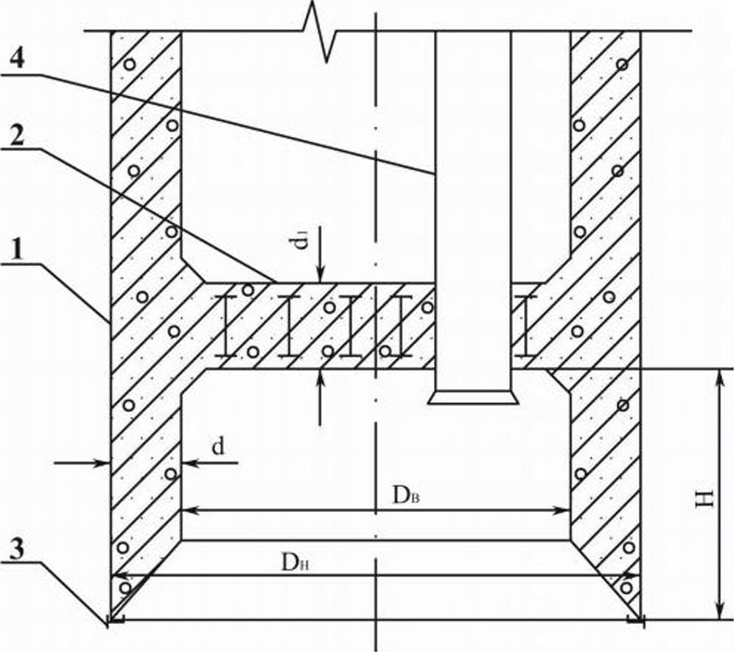
Рис. 5.2. Конструктивные элементы рабочей камеры кессона.
- - стены опускной крепи; 2 - потолок камеры; 3 - режущий башмак; 4 - шахтная труба.

Стены и потолок рабочей камеры выполняются из монолитного железобетона с двухрядным расположением арматуры. Бетон принимается марки не ниже 200 (обычно 250 - 300). Высота рабочей камеры Н принимается не менее 2,2 м (обычно 2,2 - 3,5 м). Железобетонный режущий башмак в нижней части снабжён ножом, изготовленным из швеллерного или уголкового профиля.
Потолок рабочей камеры – очень важный конструктивный элемент. Он испытывает вертикальное давление от шахтных труб, шлюзовых аппаратов и возможного пригруза с одной стороны, а также избыточное давление сжатого воздуха – с другой. В связи с этим для большей прочности в потолок устанавливаются двутавровые балки № 36 - 55. Для пропуска осветительного и телефонного кабелей, трубопроводов сжатого воздуха и водоотлива в потолке заделывают патрубки. Для уменьшения утечек сжатого воздуха стены и потолок внутри рабочей камеры тщательно оштукатуриваются и троекратно окрашиваются. Для уменьшения трения крепи о горные породы наружные поверхности режущего башмака и кессона могут обшиваться строганными досками.
Шлюзовое оборудование состоит из:
- шлюзового аппарата;
- шахтных труб.
С помощью шлюзового оборудования обеспечивается связь между рабочей камерой и поверхностью земли.
ШЛЮЗОВОЙ АППАРАТ предназначен для шлюзования - постепенного повышения давления воздуха от атмосферного до рабочего и вышлюзовывания - постепенного снижения давления от рабочего до атмосферного.
ШАХТНЫЕ ТРУБЫ служат для связи рабочей камеры со шлюзовым аппаратом. Стандартный диаметр - 1,4 м.
Шлюзовое оборудование позволяет осуществлять все операции проходческого цикла (уборка породы, спуск-подъем людей, материалов и т.д.) при сохранении рабочего давления сжатого воздуха в камере.
В практике проходки стволов под сжатым воздухом применялись шлюзовые аппараты конструкций Филиппова, Крылова, "Шахтспецстроя" и петербургских тоннелестроителей "Ленинградец" (с обогревом). Все эти аппараты характеризуются громоздкостью (вес до 90 т), низкой производительностью (ёмкость бадьи до 0,75 м³) и большим расходом сжатого воздуха (до 40 м³ сжатого воздуха на 1 м³ выданной породы в целике). В аппарате "Ленинградец" предусмотрены средства обогрева и утепления шлюзов для работы людей в зимнее время.
Для успешного ведения работ по проходке ствола под сжатым воздухом необходимо иметь хорошо оборудованную КОМПРЕССОРНУЮ СТАНЦИЮ. Станция должна состоять из двух типов компрессоров:
- Компрессора низкого давления (до 0,4 МПа) для поддержания рабочего давления в камере и шлюзовых аппаратах.
- Компрессора высокого давления (до 0,8 МПа) для пневматических машин и механизмов.
Также необходимо предусматривать установку не менее одного резервного компрессора производительностью не ниже наибольшей из работающих. Кроме того, компрессорная станция должна иметь два независимых источника энергоснабжения.
Воздух, подаваемый в рабочую камеру, шлюзовой аппарат и лечебный шлюз, должен очищаться при помощи фильтров независимо от того, какой тип компрессора применяется. В качестве компрессоров низкого давления лучше применять поршневые, так как они обеспечивают более чистый воздух.
Необходимое количество компрессоров определяют расчётным путём, исходя из максимального расхода сжатого воздуха с учётом коэффициента резерва (к = 1,2 - 1,5 при централизованном воздухоснабжении и к = 2 для индивидуальных установок).
3. Технологические схемы и порядок производства работ при сооружении вертикальных выработок.
Проходка стволов под сжатым воздухом может осуществляться по двум технологическим схемам (рис. 5.1):
  - С подвижной рабочей камерой. Применяется при небольших глубинах и небольших мощностях неустойчивых водоносных пород.
  - С неподвижной рабочей камерой. Применяется при любых условиях - универсальна.
При подвижной рабочей камере выемку породы ведут в камере, а постоянную крепь возводят за её пределами при нормальном атмосферном давлении со специально сооружаемых полков.
Разрушение породы производится отбойными молотками, пневмоломами. Допускается применение БВР со строгим соблюдением ЕПБ (количество одновременно взрываемых шпуров - до 8, заряды шпуров должны быть рассчитаны только лишь на рыхление породы; взрывные работы запрещаются, если выше остаётся напорный плывун). Породу вынимают слоями мощностью 0,3 - 0,5 м в направлении от центра ствола к периферии. Около режущего башмака оставляется в виде бермы кольцевой уступ шириной 0,4 - 0,5 м. Затем равномерно начинают выбирать породу в уступе. С уменьшением объёма породы в уступе кессон, раздавливая его, опускается. Погрузка породы осуществляется вручную в бадьи. Можно применять породопогрузочные машины ковшевого типа для горизонтальных выработок.
Стены крепи кессона наращивают монолитным или сборным железобетоном, реже - чугунными тюбингами, в направлении снизу вверх.
Кессон будет опускаться при выполнении следующего условия:
G > Т + R + pS, т
где G - масса кессона и шлюзового оборудования, смонтированного на нём, т;
T - силы трения боковой поверхности опускной крепи о горную породу, т;
R - реакция отпора внедрению режущего башмака, т;
р - величина избыточного давления сжатого воздуха в рабочей камере, т/м²;
S - площадь потолка рабочей камеры, м².
В начале работ опускание крепи происходит равномерно по мере выемки породы. С увеличением глубины (более 5 м) процесс погружения крепи становится затруднительным. Для обеспечения дальнейшего опускания крепи или искусственно увеличивают её вес за счёт заполнения водой (песком) пространства над потолком рабочей камеры, или прибегают к форсированной посадке крепи (временный выпуск сжатого воздуха из рабочей камеры без присутствия людей в ней).
Если указанные мероприятия не обеспечивают опускание крепи на полную глубину, то с некоторой глубины дальнейшую проходку ствола осуществляют по схеме с неподвижной рабочей камерой.
В этом случае и выемка породы, и возведение постоянной крепи производятся в зоне повышенного давления. Кессон и шлюзовой аппарат неподвижны, а крепь по мере выемки породы наращивают в рабочей камере непосредственно у забоя в направлении сверху вниз.
Разрушение породы производится отбойными молотками, пневмоломами, БВР; погрузка породы - пневмогрузчиками с ручным вождением грейфера. Отставание потолка от забоя допускается до 40 м. А если требуется большая глубина, то потолок следует переносить. Величина заходки по возведению постоянной крепи 1,5 - 2 м. Материал крепи - бетон, железобетон, чугунные тюбинги.
Водоотлив при проходке стволов под сжатым воздухом применяют только в тех случаях, когда вода из пород, примыкающих к забою, отжимается не полностью.
По любой технологической схеме после пересечения кессоном неустойчивых обводнённых пород под режущим башмаком возводят опорный венец, демонтируют шлюзовое оборудование и разбирают потолок рабочей камеры. Дальнейшую проходку ствола ведут по обычной технологии.

4. Особенности при строительстве горизонтальных горных выработок под сжатым воздухом.
Проведение горизонтальных выработок под сжатым воздухом получило распространение в основном в практике строительства тоннелей различного назначения. Это связано с тем, что зачастую такие тоннели проводят в сложных горно-геологических условиях в недоступных с поверхности местах: под железнодорожными путями, городскими парками, стадионами, водными преградами и т.д.
Для проведения тоннеля под сжатым воздухом в нём на расстоянии 40 - 50 м от забоя возводят воздухонепроницаемые перегородки, которые разделяют тоннель на две зоны:
- рабочую зону;
- зону нормального атмосферного давления.
В рабочей зоне создают повышенное по сравнению с атмосферным давление воздуха, под действием которого вода в забое тоннеля отжимается, и создаются благоприятные условия для проходки.
Шлюзовая камера предназначена для того, чтобы отделить рабочую зону от зоны нормального давления и обеспечить между ними производственную связь. Шлюзовая камера состоит из шлюзов и воздухонепроницаемых перегородок. В зависимости от диаметра тоннеля шлюзы в камере располагают (рис.5.3):
1) параллельно при D_{св} > 5 м и или
2) последовательно при D_{св} до 5 м. В этом случае участок тоннеля разделяется на отсеки тремя воздухонепроницаемыми перегородками с дверями.
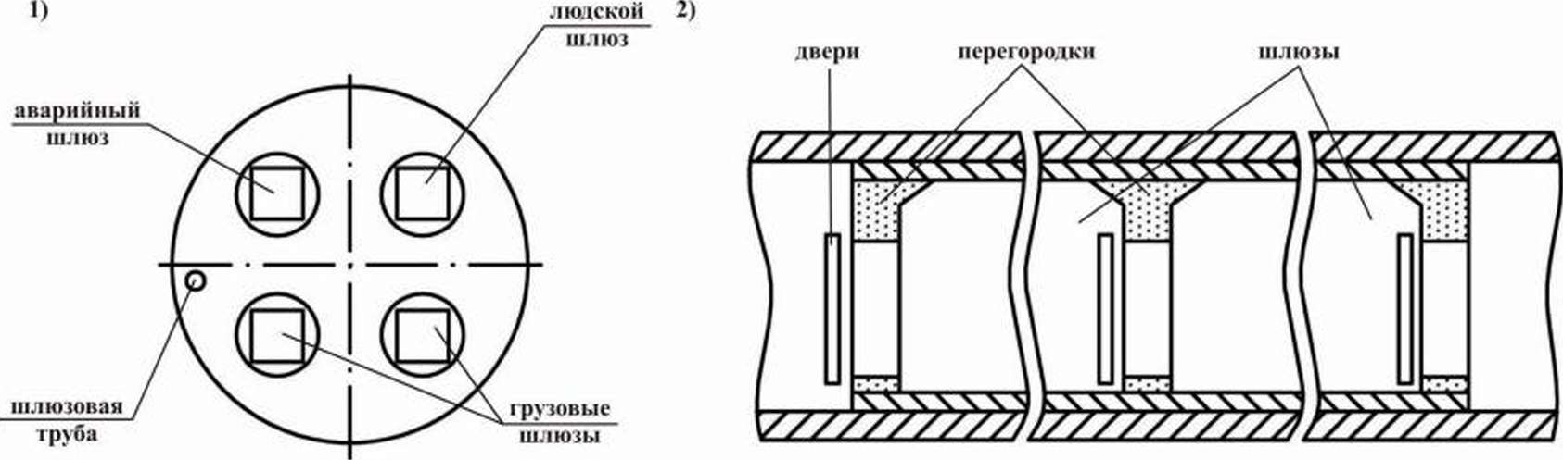
Рис.5.3. Схема расположения шлюзов при проведении тоннеля под сжатым воздухом.

Шлюзовые перегородки изготавливают из металла, монолитного железобетона или бетона. Перспективным направлением представляется использование стальных сборно-разборных инвентарных шлюзовых перегородок, которые можно быстро переносить из одного места в другое по мере подвигания забоя выработки, уменьшая тем самым потери сжатого воздуха.
Диаметр шлюзов обычно принимают 2 м. Длину грузовых шлюзов определяют с учётом пропуска состава из 3-4 вагонеток, а людских - из условия размещения рабочих и технического персонала всей смены на скамьях с обеих сторон внутри шлюза из расчёта 0,4 м скамьи на человека. Аварийный шлюз должен иметь такую длину, чтобы в нём можно было разместить стоя весь работающий персонал. Для подачи в рабочую зону длинномерных материалов в перегородке предусматривают шлюз-трубу диаметром 0,25-0,5 м. Освещение шлюзов электрическое (36 В) с двойным независимым питанием.
Технология и порядок работы при проведении выработок под сжатым воздухом аналогичны технологии и порядку работ при щитовой технологии их сооружения.

5. Нормы промышленной санитарии при работе в зоне повышенного давления.
Во время нахождения людей в зоне сжатого воздуха, особенно при больших давлениях (более 0,15 МПа), мышцы, кровь и слизистая оболочка человека поглощают из воздуха вместе с кислородом азот. Азот усваивается организмом, а при резком уменьшении давления начинает выделяться в тканях и сосудах тела в виде пузырьков, что может привести к кессонной болезни. Она проявляется в резком покраснении некоторых участков тела, сильных болях в суставах, голове, ушах; продолжается несколько часов.
Вредного влияния сжатого воздуха на организм человека можно избежать при строгом соблюдении условий санитарного режима. В первую очередь, при входе в рабочую камеру и выходе из неё переход от одного давления к другому должен осуществляться постепенно с тем, чтобы процессы поглощения и выделения азота организмом происходили плавно, без выделения пузырьков.
В случае заболевания кессонной болезнью больных помещают в барокамеры или лечебный шлюз, в которых давление воздуха опять поднимается до рабочего. В результате этого газовые пузырьки сокращаются в объёме, создавая возможность нормальной циркуляции крови. Снижение давления в лечебном шлюзе производится крайне медленно с тем, чтобы не возникали новые пузырьки.
Вредное влияние сжатого воздуха на организм человека можно исключить при условии строгого соблюдения требований санитарно-гигиенического режима:
- В воздухе должно содержаться кислорода не менее 20%, а углекислого газа - не более 0,1 % по объёму.
- Норма расхода воздуха на 1 человека - 25 м³/час.
- Температура воздуха в рабочей камере должна быть в пределах +12...+22°С.
Продолжительность рабочего дня в зависимости от величины давления сжатого воздуха колеблется от 2,4 до 5,5 часов. Рабочий день проходчиков делят на две полусмены с интервалом между ними 9-10 часов. Например, при давлении в рабочей зоне 0,2 МПа время пребывания в ней составляет 3 часа + 9 мин. на шлюзование (вход) + 51 мин. на вышлюзовывание (выход). Итого - 4 часа (смена).
Как показала многолетняя практика проходки тоннелей различного назначения под сжатым воздухом при хорошо организованном медицинском и санитарно-гигиеническом обслуживании, а также при строгом соблюдении правил безопасности, полностью обеспечиваются сохранение здоровья и нормальная трудоспособность проходчиков.

6. Расчёт количества сжатого воздуха, подаваемого в рабочую камеру.
Расчёт геометрических параметров крепи и условий её опускания производится аналогично расчёту обычной опускной крепи.
Расчёт необходимого количества сжатого воздуха производится по трём факторам:
  - по санитарно-гигиеническим требованиям;
  - по производственно-техническим условиям;
  - по минимальному времени для заполнения всей системы сжатым воздухом.

